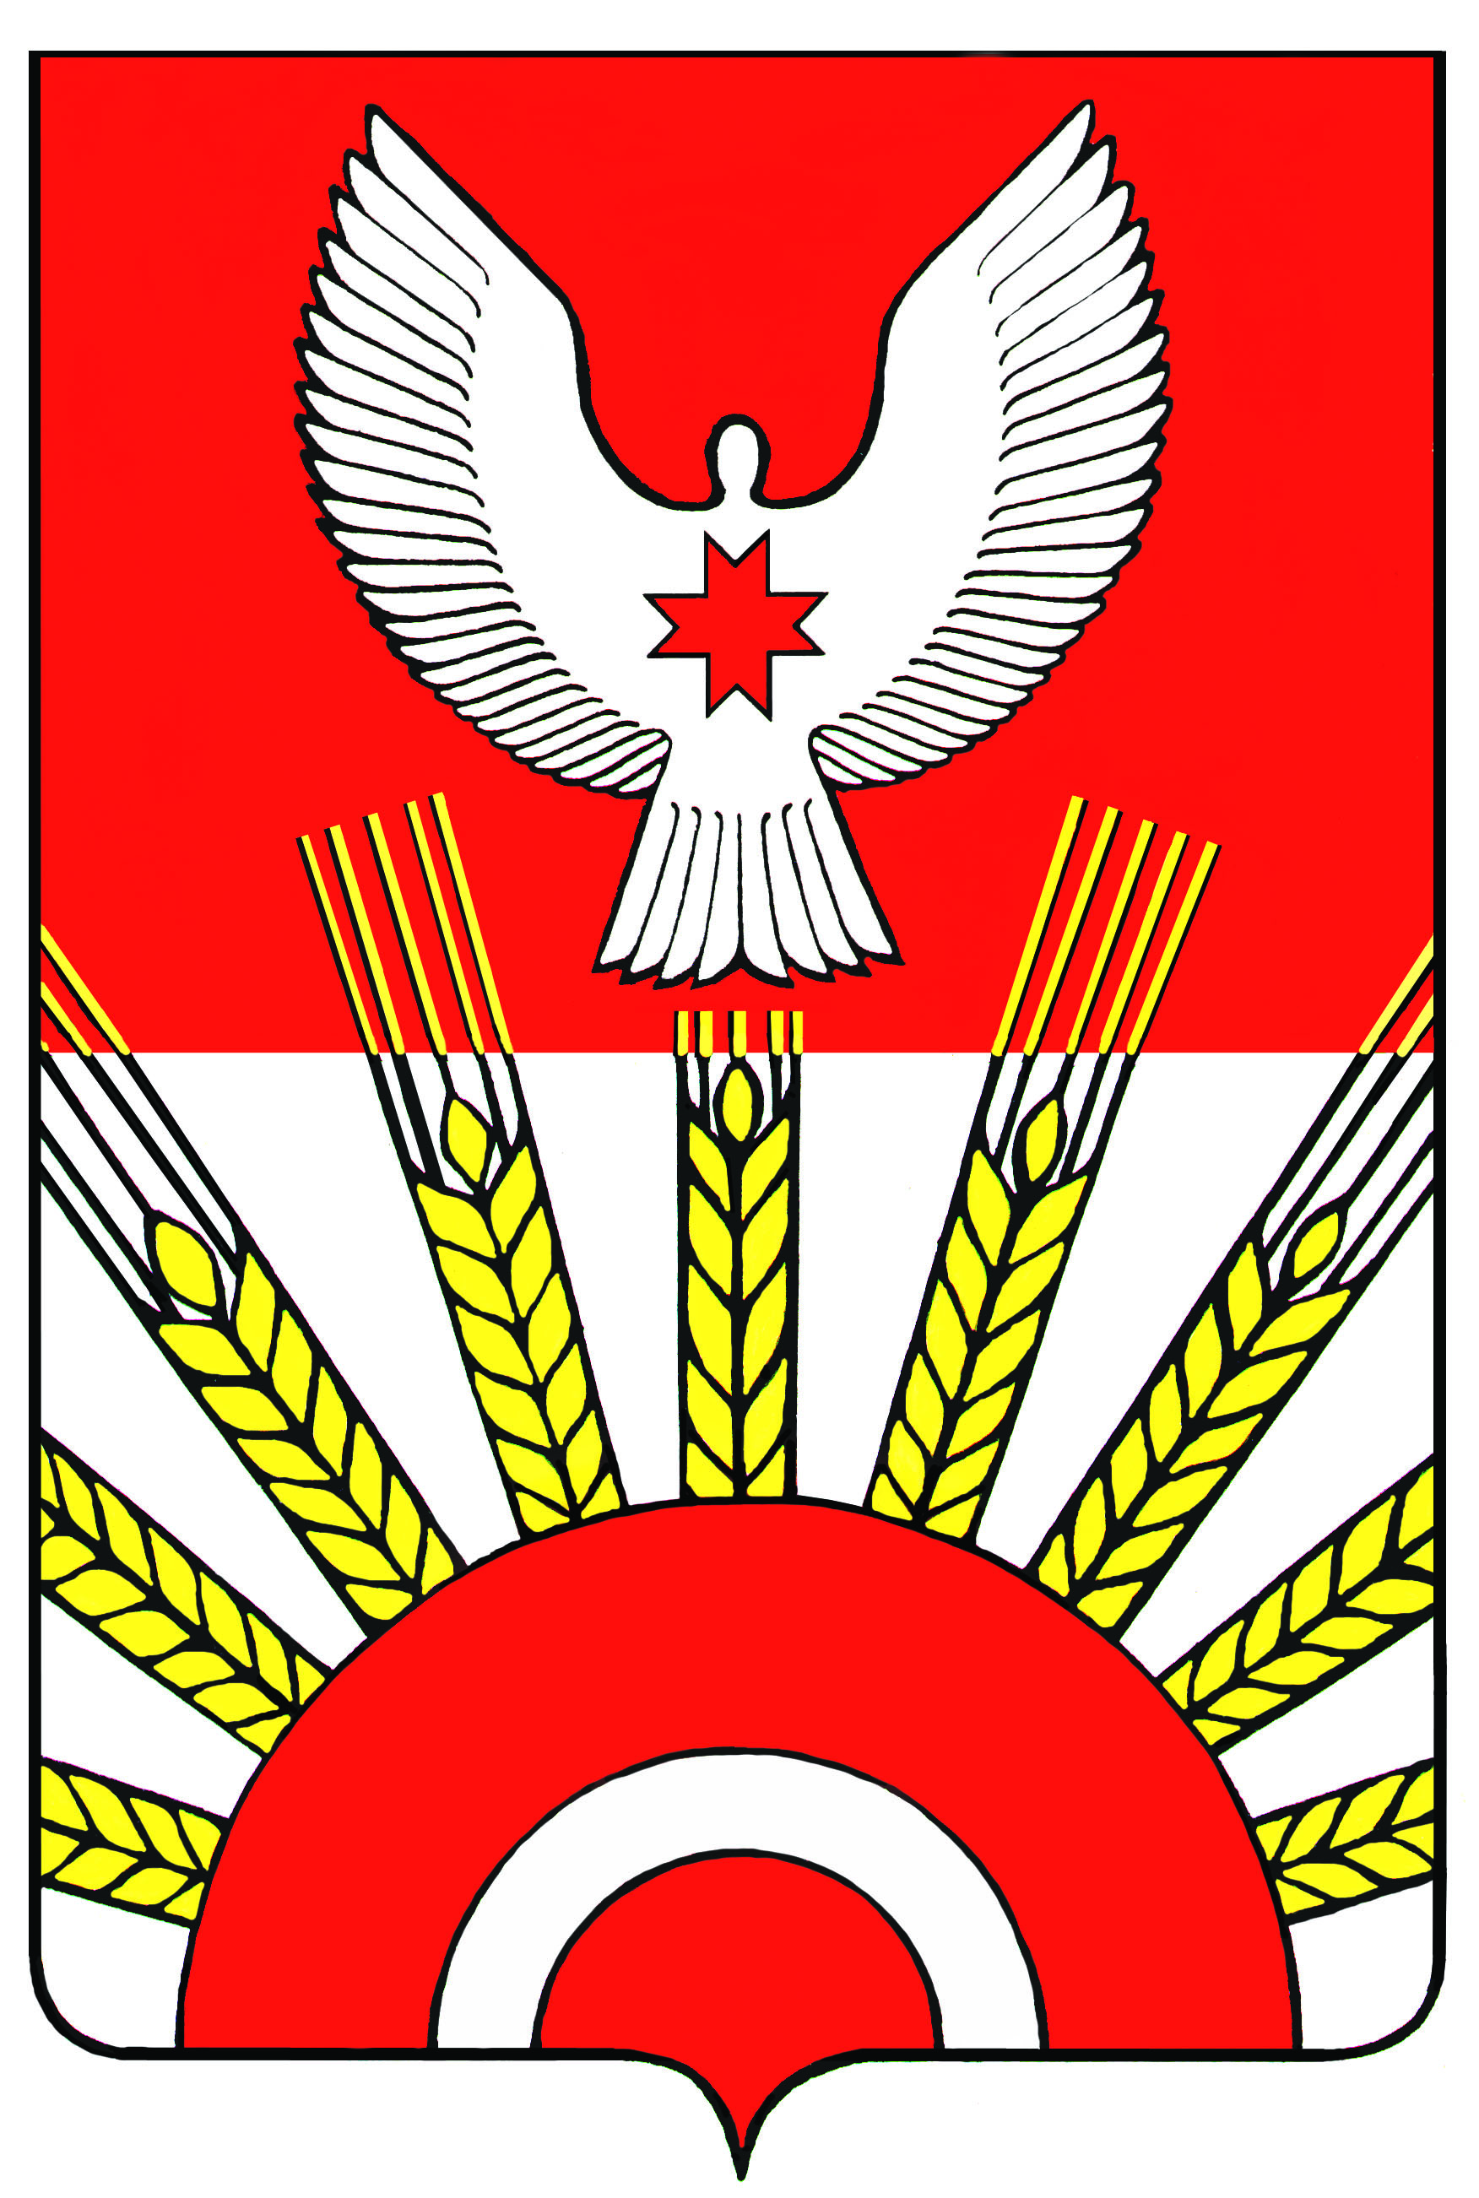

АДМИНИСТРАЦИЯ МУНИЦИПАЛЬНОГО ОБРАЗОВАНИЯ
«КИЯСОВСКИЙ РАЙОН»

П О С Т А Н О В Л Е Н И Е

08 февраля 2013 года № 112
с.Киясово

Об отмене постановления Администрации
муниципального образования «Киясовский район» от 31 января 2013 года № 75 «Об утверждении Порядка приема детей в муниципальные общеобразовательные учреждения муниципального образования «Киясовский район»

Рассмотрев протест прокурора Киясовского района на постановление Администрации МО «Киясовский район» от 31 января 2013 года № 75 «Об утверждении Порядка приема детей в муниципальные общеобразовательные учреждения муниципального образования «Киясовский район», в соответствии с ч.4 ст. 38 Устава МО «Киясовский район»

ПОСТАНОВЛЯЮ:

1. Отменить постановление Администрации МО «Киясовский район» от 31 января 2012 года № 75 «Об утверждении Порядка приема детей в муниципальные общеобразовательные учреждения муниципального образования «Киясовский район».

2. Опубликовать настоящее постановление в Вестнике правовых актов органов местного самоуправления муниципального образования «Киясовский район» и разместить его на официальном сайте органов местного самоуправления МО «Киясовский район» в сети интернет.

Первый заместитель главы Администрации
МО "Киясовский район" Т.Е. Васильева

